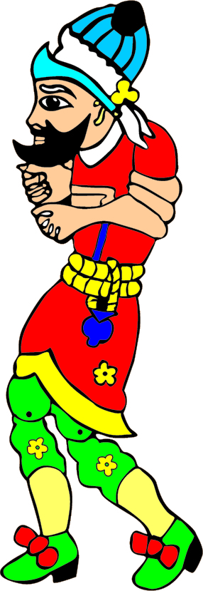 HACİVAT KARAGÖZ

HACİVAT: Karagözüm merhaba!

KARAGÖZ: Sana benzer balkabağı

HACİVAT: Öyle değil Karagöz

KARAGÖZ: Sabah zaten hacı cav cav

HACİVAT: Karagözüm selam diyecektim.

KARAGÖZ: Olsa da yesek

HACİVAT: Ne yesek Karagöz?

KARAGÖZ: Salam yicem demedin mi?

HACİVAT: Salam değil,selam dedim.Neyse Karagöz 23 Nisan kutlamaları başladı.

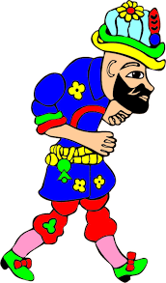KARAGÖZ: 23 insan nereye geldi? Ne kurtlandı?

HACİVAT: 23 insan değil , Bayram bayram!

KARAGÖZ: Ben biletimi alayım o zaman.

HACİVAT: Ne bileti nereye gidiyorsun şimdi Karagöz?

KARAGÖZ: Bayram geldi dedin ya! Otobüs bietimi alayım büyükleri ziyaret etmek lazım.

HACİVAT: Dur Karagöz gitme bir yere!Bu bayram öyle değil,çocuk bayramı 23 Nisan 1920’de Mustafa Kemal Atatürk Büyük Millet Meclisini açtı.”Bu günün küçükleri yarının büyükleridir”. Diyerek bu günü çocuklara bayram olarak ilan etti.

KARAGÖZ: Bu bayramda ne yapacağız hacı cav cav?

HACİVAT: İşte Karagözüm o tarihten beri dünyada tek çocuk bayramı olarak ülkemizde kutlanır.Tüm dünyadan çocuklar ülkemize gelir.Neşe içinde oyunlar oynanır.

KARAGÖZ: Sefa gelmişler ,hoş gelmişler.Eğlenelim gülelim o zaman hacı cav cav…Eğlence başlasın!